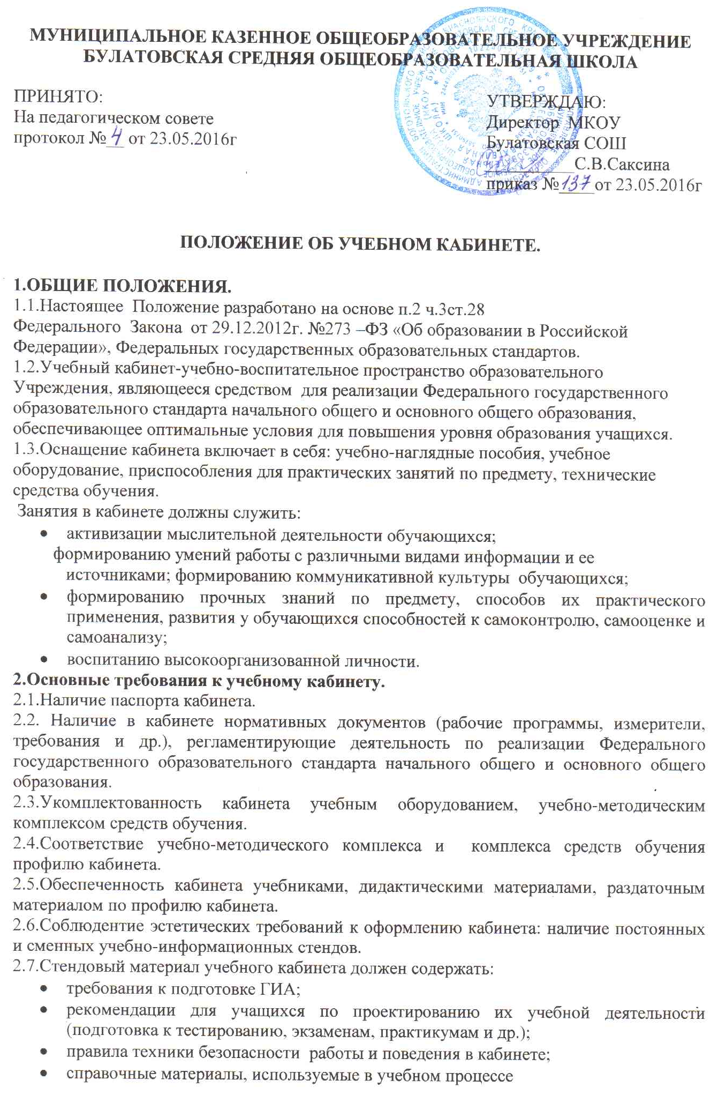

2.8. Соблюдение правил техники безопасности (журнал о проведении инструктажа по ТБ), пожаробезопасности,санитарно-гигиенических норм в учебном кабинете (средства пожаротушения, аптечка).
3. Основные требования к паспорту учебного кабинета
- Фамилия, имя, отчество заведующего кабинетом______________________
- Класс, ответственный за кабинет _________________________________
- Площадь кабинета ____________________________________________
- Число посадочных мест______________________________________
- План кабинета;
- Акт приёмки кабинета;
- Перечень учебного оборудования по предмету: региональный перечень оборудования кабинета по предмету для образовательных учреждений, реализующих программы начального, основного, среднего общего образования с инвентаризацией. При инвентаризации обозначить: оборудование, имеющееся в кабинете – обычным шрифтом черного цвета; желтым – оборудование, отсутствующее в кабинете, но имеющееся в МКОУ Булатовская СОШ; красным – оборудование, отсутствующее в МКОУ Булатовская СОШ.
- Сводная ведомость оснащённости кабинета учебной мебелью и учебным оборудованием по предмету (в соответствии с региональным перечнем) составляется ежегодно. При составлении сводной ведомости оснащённости кабинета учитывается пополнение учебным оборудованием кабинета в течение учебного года.

 | Оснащённость учебного кабинета, в соответствии с региональным перечнем (в %)
 | для выполнения Государственного стандарта НОО | для выполнения Государственного стандарта ООО
Оснащённость печатными изданиями
Оснащённость демонстрационным оборудованием
Оснащённость лабораторным оборудованием
Оснащённость ЦОР
Оснащённость мебелью в соответствии с нормами и ростовыми группами

- График занятости кабинета в урочное и внеурочное время
День недели | Время учебных занятий (уроков), предметы | Время внеурочных занятий, направление

- План работы кабинета
План составляется педагогом, отвечающим за кабинет в соответствии с профилем кабинета. Структура плана работы кабинета:
1) краткий анализ работы кабинета в прошлом учебном году: что сделано по оформлению и ремонту кабинета, что приобретено для кабинета, какие были проблемы в работе кабинета
2) план на новый учебный год, в котором отражается обновление дидактического материала, приобретение ЦОРов, учебно-методического материала по профилю кабинета, мероприятия по обеспечению сохранности материально-технической базы кабинета.
3) перспективный план развития кабинета на 2 года

мероприятие | год | ответственный | год | ответственный

- Инструкции по правилам техники безопасности.

4. Правила пользования учебным кабинетом
4.1. Учебный кабинет должен быть открыт не позднее, чем за 15 минут до начала занятий.
4. 2. В учебном кабинете должны соблюдаться правила техники безопасности и санитарно-гигиенических норм в соответствии с СанПиНом (размещение учебных столов (парт), освещение учебного кабинета, отделка, воздушно-тепловой режим).

5. Оценка деятельности кабинета.
5.1. Оценка деятельности учебного кабинета выполняется комиссией один раз в год.
5.2. На основании результатов смотра учебных кабинетов подводятся итоги.
Директор Учреждения издаёт приказ об установлении надбавок и доплат за заведование кабинетом.

